Soal Tambahan
1. SQL & Index Optimization
Query SQL dan penjelasan optimasi index.
- Membuat struktur database relasional berdasarkan project Concert Ticket Booking System diatas.
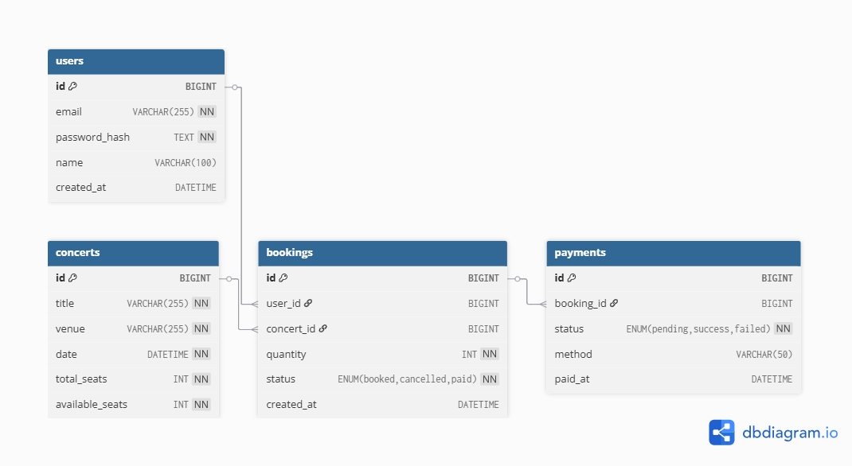
- Menjelaskan strategi optimasi query dengan cara menambahkan index yang tepat untuk meningkatkan performa pada dataset yang sangat besar.
Index Optimization
- Query umum: ambil semua pemesanan user → WHERE user_id = ?
- Tambahkan index :
CREATE INDEX idx_bookings_user_id ON bookings(user_id);
CREATE INDEX idx_bookings_concert_id ON bookings(concert_id);
CREATE INDEX idx_payments_booking_id ON payments(booking_id);

2. High-Load Optimization
Cara mengurangi beban ke DB saat endpoint menerima 100.000 hit/detik.
Solusi jika 100.000 hit/detik
- Gunakan Redis cache untuk data yang tidak sering berubah (list konser).
- Rate limiting per IP dengan middleware.
- Load balancer (Nginx/HAProxy).
- Connection pooling (gunakan sql.DB dengan pengaturan max idle/open).
- Queue untuk heavy operation (Kafka, RabbitMQ, MQTT).
- Gunakan batching kalau memungkinkan.
3. API Security
Sebutkan minimal 5 langkah mengamankan endpoint POST /api/users.
- Rate Limiting (hindari brute-force).
- Input validation (hindari SQL injection/XSS).
- HTTPS only.
- JWT Auth & Session management.
- CSRF Token.
- Limit content-type ke application/json.
- Log dan audit trail.
- ReCaptcha (untuk public registration).
4. CI/CD Workflow
Jelaskan secara lengkap dan terstruktur alur Continuous Integration dan Continuous Deployment (CI/CD) yang terjadi mulai dari developer melakukan Git commit hingga aplikasi ter-deploy ke lingkungan production.
Contoh Workflow:
- Developer push ke main branch.
- GitHub Actions / GitLab CI: Jalankan unit test, Build image Docker tiap microservice, Push image ke Docker Hub/GitHub Container Registry.
- Jalankan Deployment: Jika lolos test, jalankan deploy via ssh, rsync, atau push ke cluster Kubernetes/EC2/VPS.
- Monitor hasil via log dan alert.
5. Code Review & Debugging (Golang)
Berikut potongan kode handler API menggunakan Gin:
r.GET("/user/:id", func(c *gin.Context) {
id := c.Param("id")
user, err := db.FindUserByID(id)
if err != nil {
c.JSON(http.StatusInternalServerError, gin.H{"error": "Internal server error"})
return
}
if user == nil {
c.JSON(http.StatusNotFound, gin.H{"error": "User not found"})
return
}
c.JSON(http.StatusOK, user)
})
Instruksi:
- Identifikasi minimal 3 masalah/bug dari kode awal.
- Jelaskan kesalahan dan perbaikannya.
- Tunjukkan versi kode yang sudah diperbaiki.

Masalah:
- ID tidak divalidasi (raw string, bisa inject non-numeric).
- Error ambiguous: InternalServerError diberikan tanpa rincian/debug log.
- Tidak menangani context timeout atau DB context.

Versi Diperbaiki:

r.GET("/user/:id", func(c *gin.Context) {
idStr := c.Param("id")
id, err := strconv.Atoi(idStr)
if err != nil {
c.JSON(http.StatusBadRequest, gin.H{"error": "Invalid user ID"})
return
}
ctx, cancel := context.WithTimeout(c.Request.Context(), 3*time.Second)
defer cancel()
user, err := db.FindUserByID(ctx, id)
if err != nil {
log.Printf("DB error: %v", err)
c.JSON(http.StatusInternalServerError, gin.H{"error": "Database error"})
return
}
if user == nil {
c.JSON(http.StatusNotFound, gin.H{"error": "User not found"})
return
}
c.JSON(http.StatusOK, user)
})

